 |  |  |  |  |  |  |  |  |  |  | KUZLX00PZ9PF
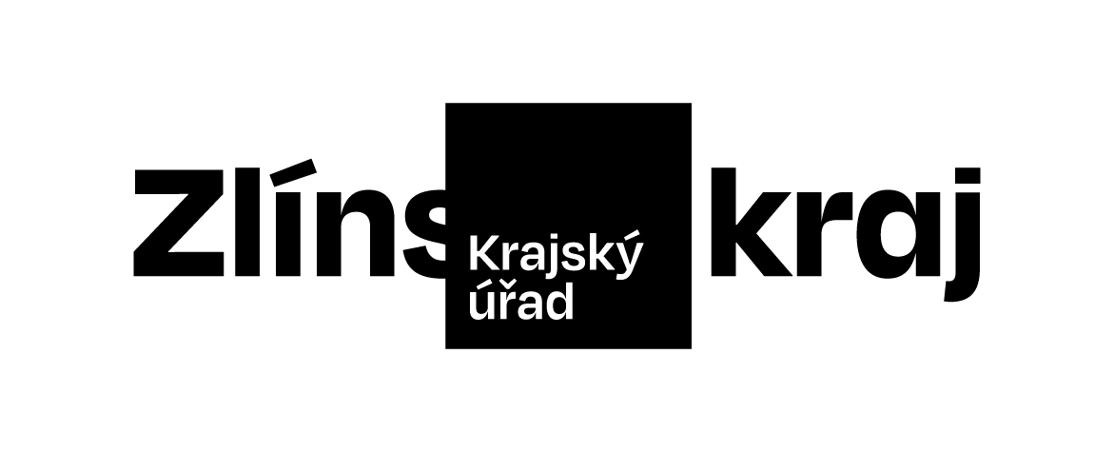 |  |  |  |  |  |  | Objednávka č. OBJ/1265/2024/KH |  |  | *KUZLX00PZ9PF*
Odběratel: |  |  |  |  | Zlínský kraj
 |  |  |  |  | Odbor KH
 |  |  |  |  | Tř. Tomáše Bati 21
 |  |  |  |  | 761 90 Zlín
 |  |  |  |  | IČO: 70891320, DIČ: CZ70891320
Bankovní účet odběratele: |  |  |  |  | 2786182/0800
Dodavatel: |  |  |  |  | Novák Jiří
 |  |  |  |  | Korytňanská 199
 |  |  |  |  | 68765 Strání
 |  |  |  |  | IČO: 03268161
Bankovní účet dodavatele: |  |  |  |  | XXXXXXXXXXXX
Předpokládaná cena: |  |  |  |  | 192 000,00 Kč
Objednáváme u Vás podle platných zákonných směrnic o odběru, dodávce zboží a službách, tyto dodávky:
Pronájem
Pódium (konstrukce Milos 13x11m + 5-7m wingy levá/pravá strana, podium Nivtec, 12x10m, přípravna, 6x4m pro bicí. přípravna 6x4m pro mon. Režii, 2x riser 3x2m na kolech, výběhové molo 4x2m, mid truss pro inteligentní osvětlení, podvěs na motorech pro backdropv)
- Ozvučení (systém L Acoustics 18ks KARA + 8ks SB28 + 8ks SB18 (zavěšené basy), monitory L Acoustics 8ks X12 + drumfill, mixážní pult Allen&Heath, mikrofony, bezdrátové sety)
- Osvětlení (20 ks Robe LED BEAM 350 -inteligentní světlo, 16ks SULUS 350 spot/beam - inteligentní světlo,10ks Led blinder, 6ks Led stroboskop, 8ks par56, 2ks LED follow spot, světelný pult Chamsys MQ80) sobotu 14. 9. 2023 v rámci Dne ZK na platformě 14|15 BAŤOVA INSTITUTU ve Zlíně.
Dodání do: 13.09.2024
Na faktuře uvádějte vždy:
• číslo této objednávky
• splatnost |  |  | 21 dnů | od data vystavení faktury
Objednávku prosím potvrďte a přiložte k faktuře.
Faktury, u kterých nebudou splněny shora popsané požadavky, budou dodavateli vráceny.
Místo: |  | Zlín
Vystavil: |  | Zelíková Adéla Ing.
Datum, podpis a razítko odběratele: |  |  |  |  |  | …………………………………………………
 |  |  |  |  |  | Nováková Pavlína Mgr.
Datum, podpis a razítko dodavatele: |  |  |  |  |  | …………………………………………………
 |  |  |  |  |  | jméno a příjmení

